

Spectera für Teddy
Grimme-Preisträger Tedros Teclebrhan tourt mit Sennheisers bahnbrechendem Breitband-Drahtlossystem

Wedemark, 12. August 2025 – Tedros „Teddy“ Teclebrhan ist ein vielseitiger Entertainer, der sich mit seiner einzigartigen Mischung aus Comedy, Musik, Gesang, Tanz und Schauspiel einen festen Platz in der deutschsprachigen Unterhaltungslandschaft erobert hat. Auf seiner aktuellen Tournee absolviert er rund 50 Auftritte in Deutschland, Österreich und der Schweiz, wobei er nicht selten an mehreren Tagen hintereinander große Hallen und sogar ganze Fußballstadien füllt. Bei der „Halb Mensch halb Disco Tour 2025“ stellt das drahtlose Spectera Breitband-Ecosystem von Sennheiser seine Leistungsfähigkeit und seine uneingeschränkte Roadtauglichkeit eindrucksvoll unter Beweis.

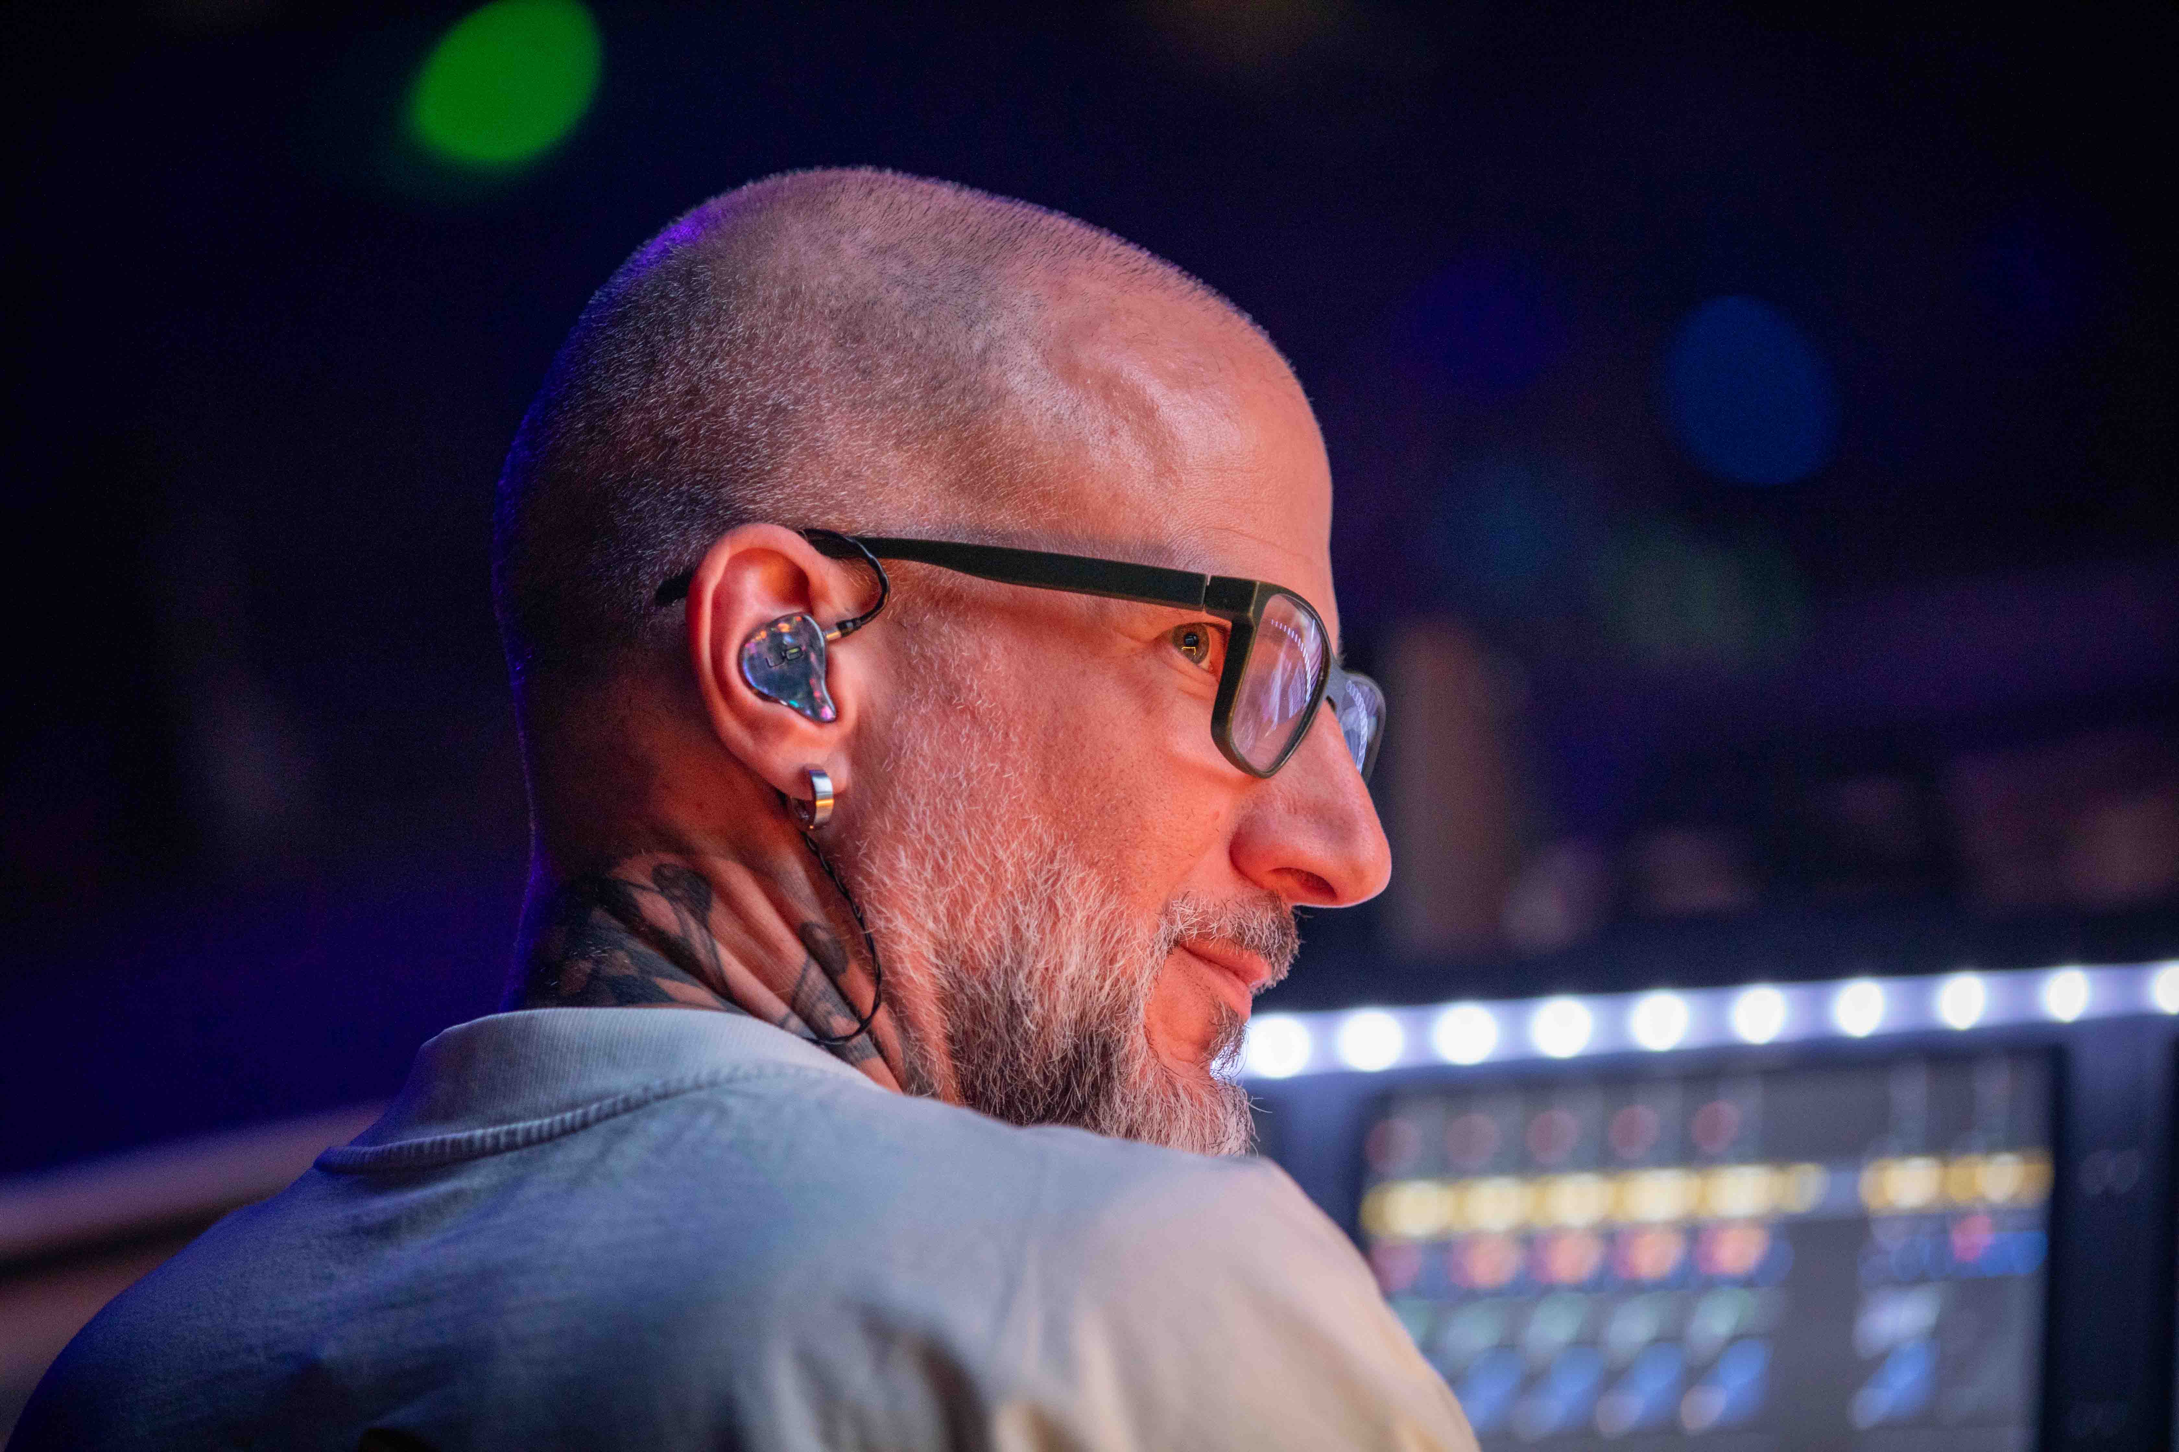 | Toni Kern zeichnet für die Monitormischung bei „Halb Mensch halb Disco“ verantwortlich

Überragung von IEM- und Mic-Signalen mit nur einem Bodypack
Antonius „Toni“ Kern, langjährig erfahrener Audiofachmann und für die Monitormischung bei der „Teddy Show – Teddy 2025“ verantwortlich, äußert sich begeistert: „Zu den vielen tollen Merkmalen des neuen Sennheiser Spectera Systems gehören die SEK-Beltpacks. Sie sind vollständig fernsteuerbar und ermöglichen erstmals die gleichzeitige Übertragung von In-Ear-Monitoring und Mikrofon-/Line-Signalen. Auf Tour ist diese Doppelfunktionalität für uns äußerst praktisch, denn Teddy hat bei jeder Show vier komplette Outfit-Wechsel – da ist ein einzelnes Beltpack anstelle von zwei separaten Geräten natürlich super!“

Teddy Teclebrhan im Percy-Outfit – dank des bidirektionellen Spectera braucht man bei einem Kostümwechsel nur einen Bodypack zu wechseln | 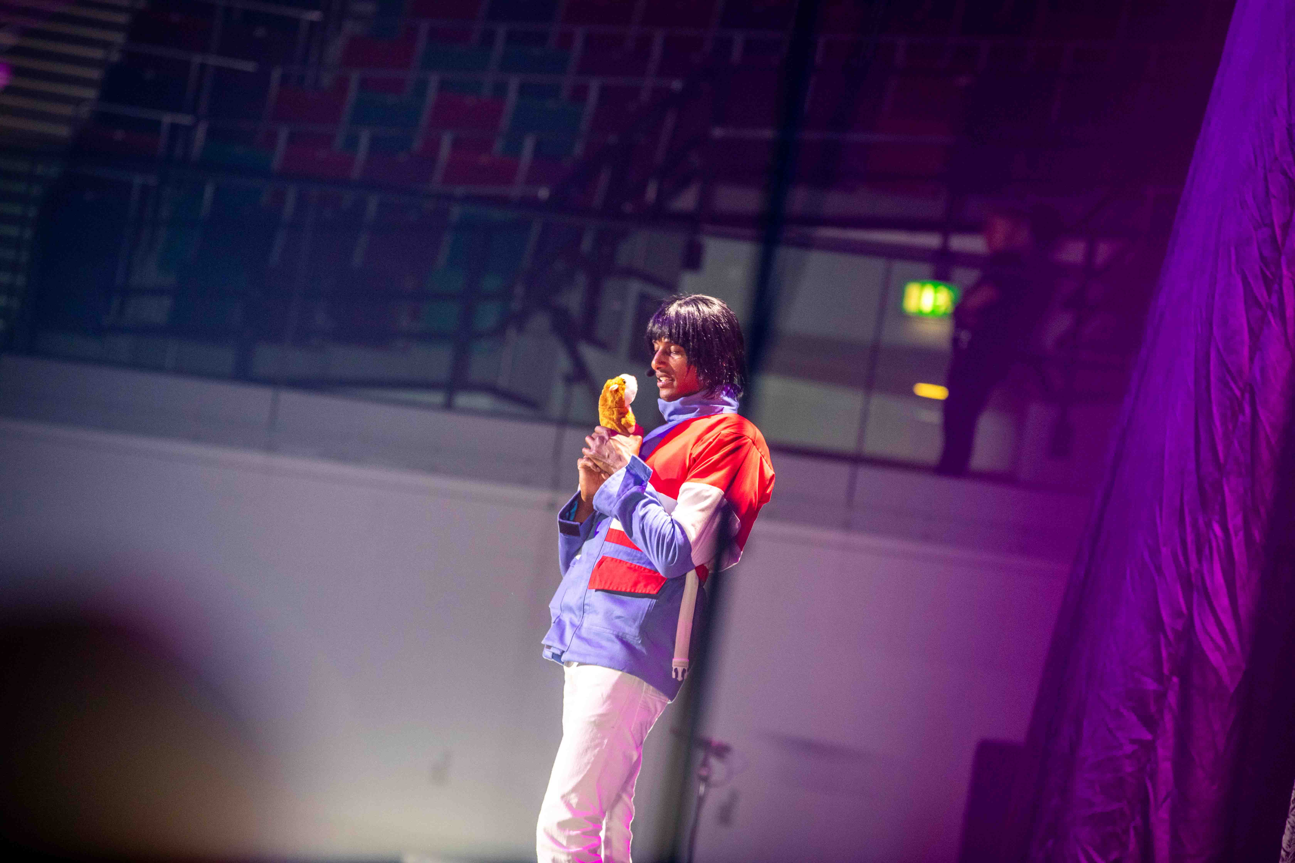

Toni Kern begleitet Teddy Teclebrhan seit Ende 2021 regelmäßig im Rahmen von Fernsehproduktionen (u. a. „One Mic Stand“ bei Amazon Prime Video) und bei Live-Shows. Am Monitorplatz ist er seit Jahren bei Konzerten von Künstler*innen wie Max Herre, Joy Denalane und Mark Forster anzutreffen. Zu seinen TV-Referenzen gehören Formate wie „Deutschland sucht den Superstar“, „The Voice of Germany“ und „The Voice Kids“.

Kern prognostiziert, dass die Spectera SEK-Bodypacks „ganz sicher auch im TV-Bereich auf äußerst positive Resonanz stoßen werden“ und ergänzt: „Aus meiner Sicht sind die SEK-Beltpacks eine tolle Lösung für Moderationen, wenn in Bereichen von News bis Sport sowohl ein Ansteckmikrofon als auch Regieanweisungen im Ohr benötigt werden.“

Ein weiterer Vorteil im Broadcast-Umfeld besteht darin, dass die Gesamtsendeleistung des Spectera Ecosystems maximal 50 mW beträgt – unabhängig von der Zahl der zum Einsatz kommenden Audio-Links. Dadurch lassen sich in Multistudio-Broadcast-Komplexen Frequenzbereiche parallel in unterschiedlichen Arealen nutzen, ohne dass es zu gegenseitigen Beeinträchtigungen kommt. Letzteres ist auch in Venues mit mehreren Bühnen, in Themenparks, Konferenzzentren, bei großen Sportereignissen oder Festivals von Vorteil. Eine Spectera Base Station kann bei nur einer Höheneinheit (HE) bis zu 64 Audio-Links (32 Ein- und Ausgänge) verwalten und nutzt statt vieler schmalbandiger HF-Träger bis zu zwei unabhängige HF-Breitbandkanäle (6 oder 8 MHz). Grundlage dafür ist die innovative Sennheiser WMAS-Technologie („Wireless Multichannel Audio Systems“), die einen Quantensprung für professionelle Drahtlosanwendungen darstellt.

Spectera macht sich im Rack ganz klein: Die Base Station (1 HE) kann eine Vielzahl von Mikrofonempfängern und In-Ear-Sendern ersetzen | 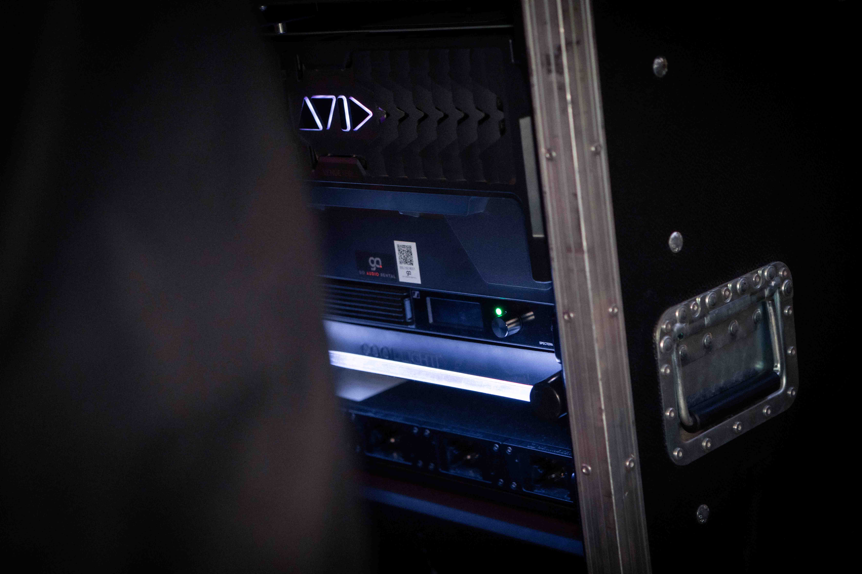

Digitales In-Ear-Monitoring ohne wahrnehmbare Latenz
Auf seiner Tour wird Teddy Teclebrhan von einer eingespielten Live-Band begleitet, deren musikalischer Leiter der bekannte Arrangeur/Keyboarder Lillo Scrimali ist. Zur Formation gehören Schlagzeug, Percussion, Bass, Gitarre, Keyboards, drei Bläser und sechs Backing-Vocals. Zählt man Teddy Teclebrhan hinzu, betreut Toni Kern am Monitorplatz somit 15 Bühnenakteure, die allesamt drahtlos mit stereophonen In-Ear-Mischungen versorgt werden. Am vorderen Bühnenrand sind zwar konventionelle Wedges zu sehen, die jedoch nur zum Einsatz kommen, wenn Gäste auf das Podium gebeten werden. Ergänzend zu den Wedges stehen zwei Subwoofer für den Schlagzeuger und den Percussionisten bereit.

Alle 15 Protagonist*innen und natürlich auch Toni Kern als Monitoringenieur sind mit im UHF-Bereich betriebenen Spectera SEK-Bodypacks ausgestattet. Für die insgesamt 15 Stereo-Feeds hat Kern den Audio-Link-Mode „Live“ gewählt, bei dem die IEM-Signale unter Einsatz des proprietären Sennheiser SeDAC-Codecs mit einer Latenz von lediglich 1,6 ms übertragen werden. „Die Funkübertragung funktioniert absolut zuverlässig, und während der Tournee musste ich nicht einmal auf das mitgeführte Backup-System zurückgreifen“, berichtet Toni Kern. Für sein persönliches Beltpack hat der Sound-Engineer den ressourcensparenden Audio-Link-Modus „Live Link Density“ mit reduzierter Reichweite und einer Latenz von 2,7 ms aktiviert.

Toni Kern versorgt insgesamt 15 Bühnenakteure mit In-Ear-Stereofeeds in „Live“-Qualität | 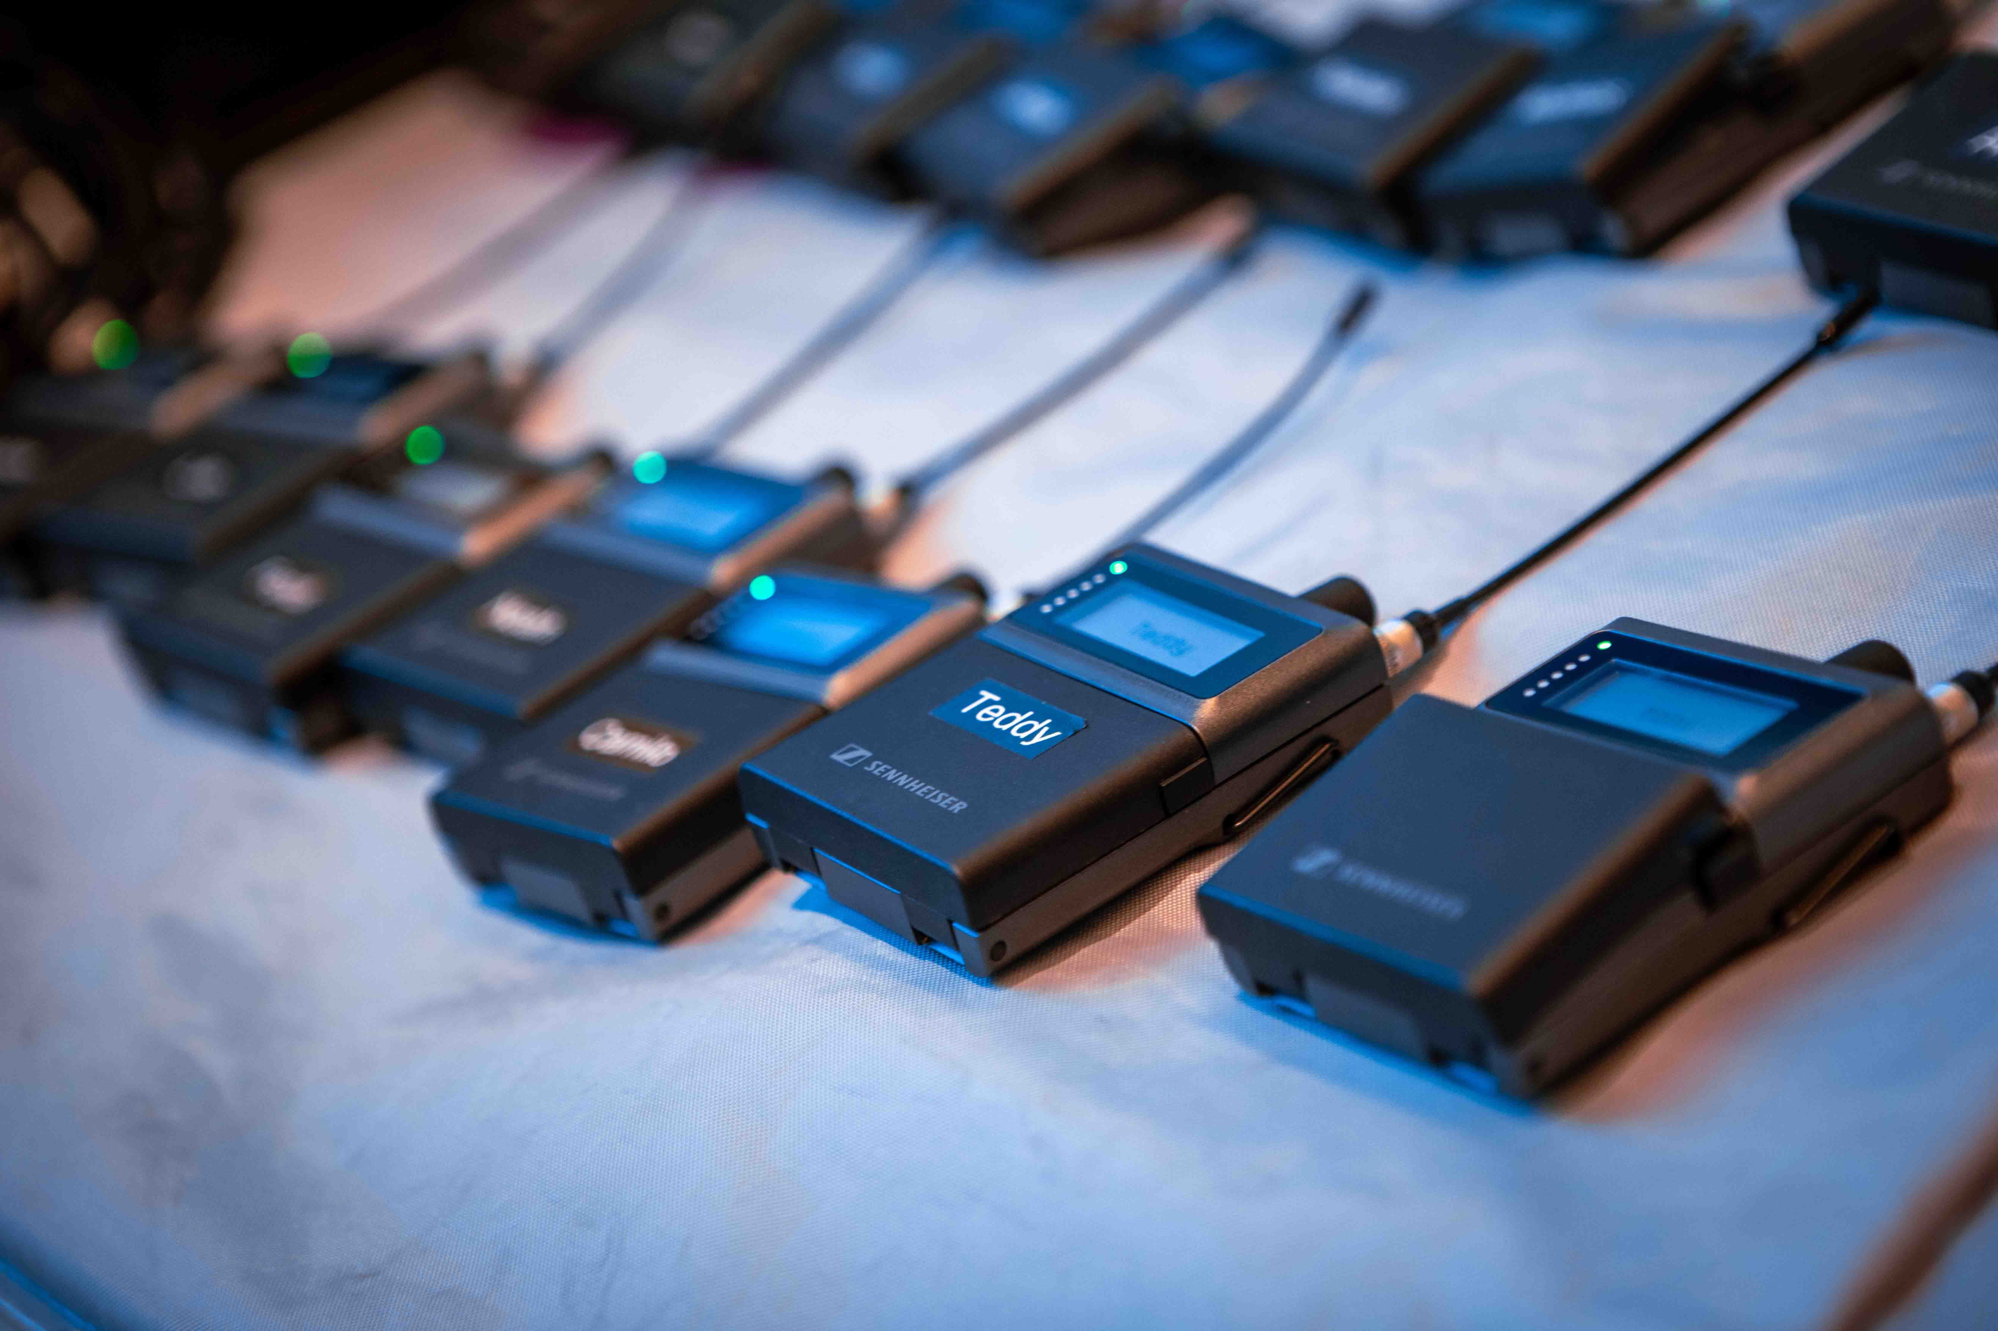

Die Spectera SEK-Beltpacks sind für den mitunter rauen Tourneeeinsatz laut Toni Kern mehr als ausreichend robust. Er lobt zudem den hochwertigen haptischen Eindruck der Metallgehäuse. „Die Beltpacks haben genau das richtige Gewicht, sie sind nicht zu schwer und nicht zu leicht“, so Kern. „Das empfinden auch die Musikerinnen und Musiker so.“

Die Akkupacks BA 70 der Bodypacks werden in Ladestationen L 6000 mit frischer Energie versorgt. „Teddys rund zweieinhalbstündige Shows lassen sich mit den Akkupacks locker bestreiten“, berichtet Toni Kern. „Abhängig von den gewählten Einstellungen variieren die Betriebszeiten, aber meiner Erfahrung nach sind vier Stunden immer problemlos möglich. Das reicht bei Teddy für den Auftritt am Abend und den Soundcheck am nächsten Tag.“ Um das Akku-Handling und weitere Aspekte der Wireless-Technik kümmert sich während der Tournee Sebastian „Bub“ Wolf.

Wer am Monitorplatz tätig ist, sollte über gute Kommunikationsfähigkeiten verfügen und idealerweise ein Vertrauensverhältnis zu den betreuten Künstlerinnen und Künstlern aufbauen. Letzteres ist beim Einsatz von Spectera besonders hilfreich, da sich die Abhörlautstärke der SEK-Bodypacks aus der Ferne komfortabel ablesen, ändern und einschränken lässt. „Ich finde das spektakulär, denn auf der Bühne kann es im Adrenalinrausch schnell zu Extremeinstellungen kommen. Jetzt habe ich die Möglichkeit, das sanft zu korrigieren“, erklärt Toni Kern. „Die Remote-Steuerung habe ich bereits während der letzten Tournee von Max Herre und Joy Denalane kennen und schätzen gelernt. Auch bei Teddy verändere ich die Pegel der In-Ear-Wiedergabe während der Show. So etwas sollte man natürlich nur machen, wenn man sich gut kennt und das vorher abgesprochen hat.“

Nackenbügelmikrofon HSP 4 für Sprache und Gesang
Teddy Teclebrhan ist vor allem als Comedian/Entertainer bekannt. Er verfügt jedoch auch über bemerkenswerte Fähigkeiten als Sänger, mit denen er das Publikum bei seinen Live-Auftritten immer wieder positiv überrascht. Teclebrhans Stimme wird mit einem Sennheiser Nackenbügelmikrofon HSP 4 übertragen, das mit dem Spectera Beltpack verbunden ist, welches gleichzeitig als sein persönliches In-Ear-Monitoring-Device fungiert. Darüber hinaus nutzt der Künstler einen Handsender, zu dem er je nach Situation greift – von Toni Kern am Monitorplatz und seinem FOH-Kollegen Stefan Kainz ist somit permanente Aufmerksamkeit gefordert, da die Wechsel fließend und gelegentlich wohl auch recht unvermittelt erfolgen. „Das ist bei Teddy eine Art Flow, den Stefan und ich einfach mitmachen“, kommentiert Toni Kern schmunzelnd. „Obwohl das Headset in erster Linie für Sprache genutzt wird, kommt es auch vor, dass Teddy darüber singt, beispielsweise wenn er spontan einen Ausflug ins Publikum unternimmt.“

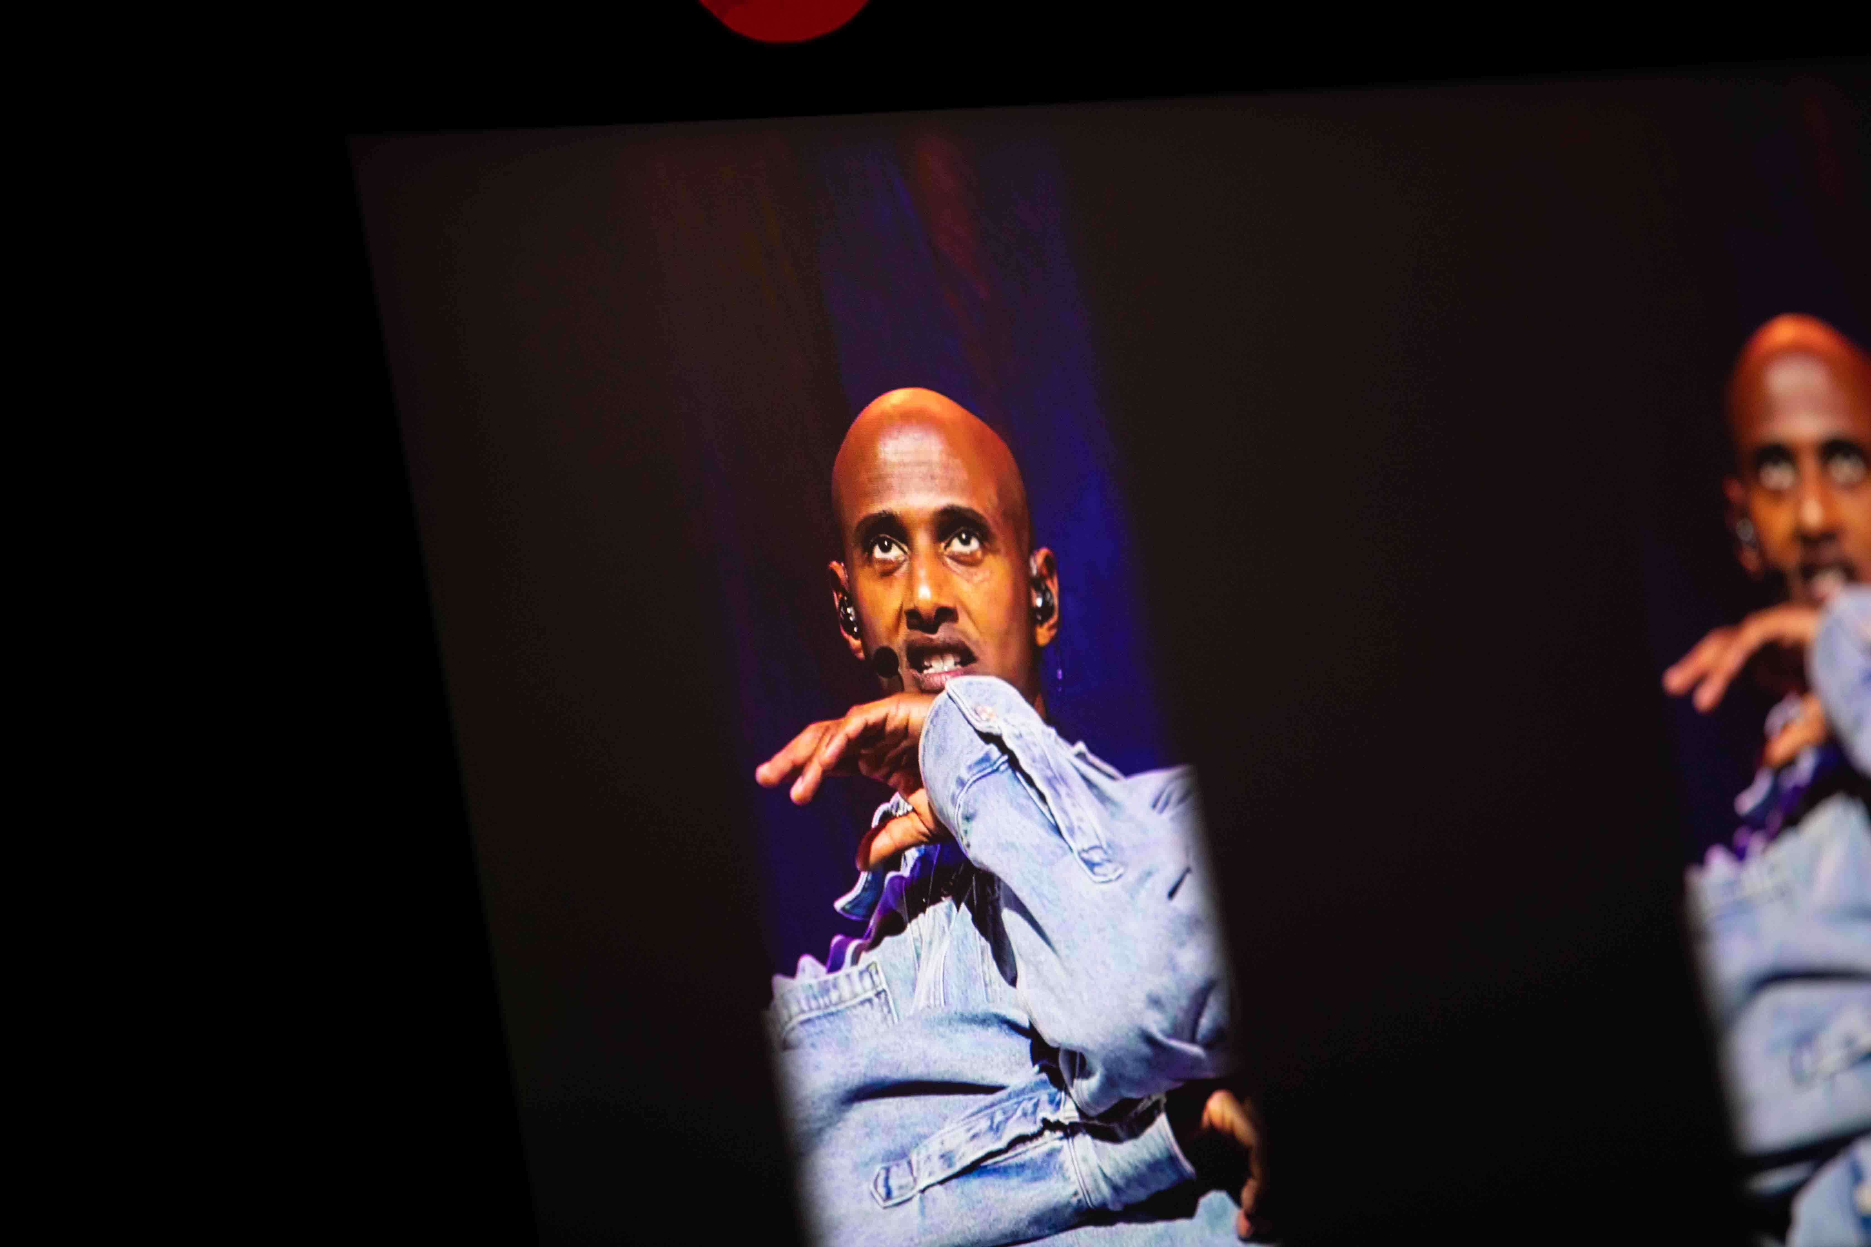 | Teddy Teclebrhan nutzt den Spectera Bodypack als In-Ear-Empfänger und – mit Nackenbügelmikrofon HSP 4 – als Mikrofonsender

Ganz oben auf der Audioqualitätsskala: Premium-Klang mit 96 kHz
Sowohl Toni Kern als auch Stefan Kainz nutzen an ihren Arbeitsplätzen digitale Mischpulte, die mit einer Samplingrate von 96 kHz arbeiten. Daher ist es nicht überraschend, dass auch die per MADI an das I/O-Rack des Monitorpults angebundene Spectera Base Station mit einer Abtastrate von 96 kHz betrieben wird. Dadurch halbiert sich einerseits gegenüber 48 kHz die Durchlaufzeit, und andererseits ist die bestmögliche Klangqualität garantiert. „An den Klangvorzügen von 96 Kilohertz im Live-Einsatz scheiden sich bekanntermaßen die Geister“, weiß Toni Kern. „Meiner Meinung nach sorgt die doppelte Abtastrate gerade beim In-Ear-Monitoring aber für die letzten Prozentpunkte auf der Audioqualitätsskala. Wenn sich wie bei Teddys Tour eine Möglichkeit dazu bietet, wähle ich immer eine Samplingrate von 96 Kilohertz.“

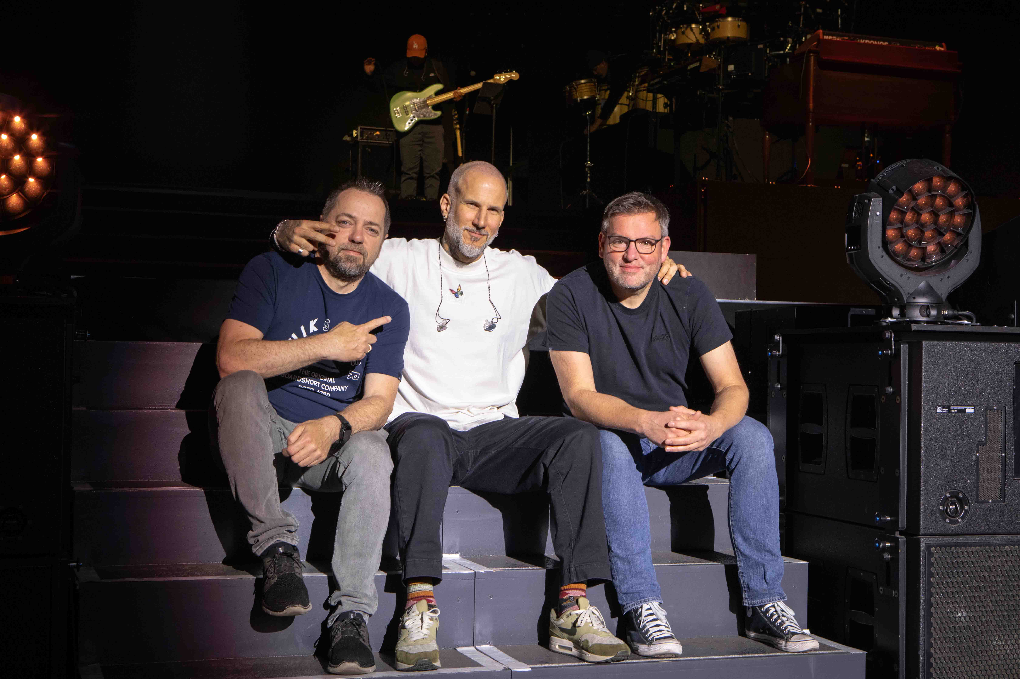 | Toni Kern mit Spectera Produktmanager Bernd Neubauer (links) und Spectera Co-Erfinder Jan Watermann (rechts)

Zur Klangqualität des Sennheiser Spectera Breitband-Drahtlossystems findet Toni Kern klare Worte: „Seitdem ich Spectera vor rund zwei Jahren das erste Mal Sennheiser in Duisburg gehört habe, bin ich fest davon überzeugt, dass das System das Potenzial für eine Revolution in unserer geliebten Proaudio-Welt besitzt – der Begriff ‚Gamechanger‘ ist in diesem Fall absolut angebracht! Im Vergleich zu jeder anderen mir bekannten drahtlosen In-Ear-Lösung klingt Spectera einfach unfassbar gut. Der Sound wirkt immer offen und transparent, wozu sicher auch der hochwertige Kopfhörerverstärker in den SEK-Beltpacks beiträgt. Entscheidend ist natürlich das Empfinden der Künstlerinnen und Künstler, die das System bei ihren Performances verwenden. Die Rückmeldungen fallen hier durchweg begeistert aus, und bei den Proben für die Tour war sogar von „einer ganz anderen Hausnummer“ im Vergleich zu den früher eingesetzten Komponenten die Rede. Ich spreche hier ausdrücklich von Musikerinnen und Musikern, die über jahrzehntelange Erfahrung mit Live-Auftritten jeder Art und Größe verfügen. Solchen Leuten kann man nichts vormachen. Für mich ist das Lob zum Sound die Bestätigung, dass mein erster Eindruck von Spectera richtig war.“

Schneller startklar im HF-Breitbandkanal
Die „Teddy Show – Teddy 2025“ ist in der DACH-Region unterwegs. Toni Kern lobt das gegenüber konventionellen Schmalbandsystemen erheblich vereinfachte Frequenzmanagement: „Schon bei der letzten Tournee von Max Herre und Joy Denalane wie auch jetzt während der aktuellen Tour von Teddy finden wir immer problemlos ein 8 MHz breites Band für den Einsatz von Spectera. Im Sommer werden wir sehen, wie sich das System im Festival-Kontext bewährt – letztlich ist das aber vermutlich auch hier wie immer eine Frage der Kommunikation. Wenn diese vernünftig läuft, wird die Nutzung von Spectera auf Festivals meiner Einschätzung nach unproblematischer sein als die Verwendung herkömmlicher Drahtloslösungen. Man braucht nur einen 8-MHz-Block, dann ist alles gut! In der Software gibt man den Block ein, und der Rest passiert wie von selbst. Auf diese Weise ist man unglaublich schnell startklar.“

Toni Kern: „Man braucht nur einen 8-MHz-Block, dann ist alles gut! In der Software gibt man den Block ein, und der Rest passiert wie von selbst. Auf diese Weise ist man unglaublich schnell startklar.“ | 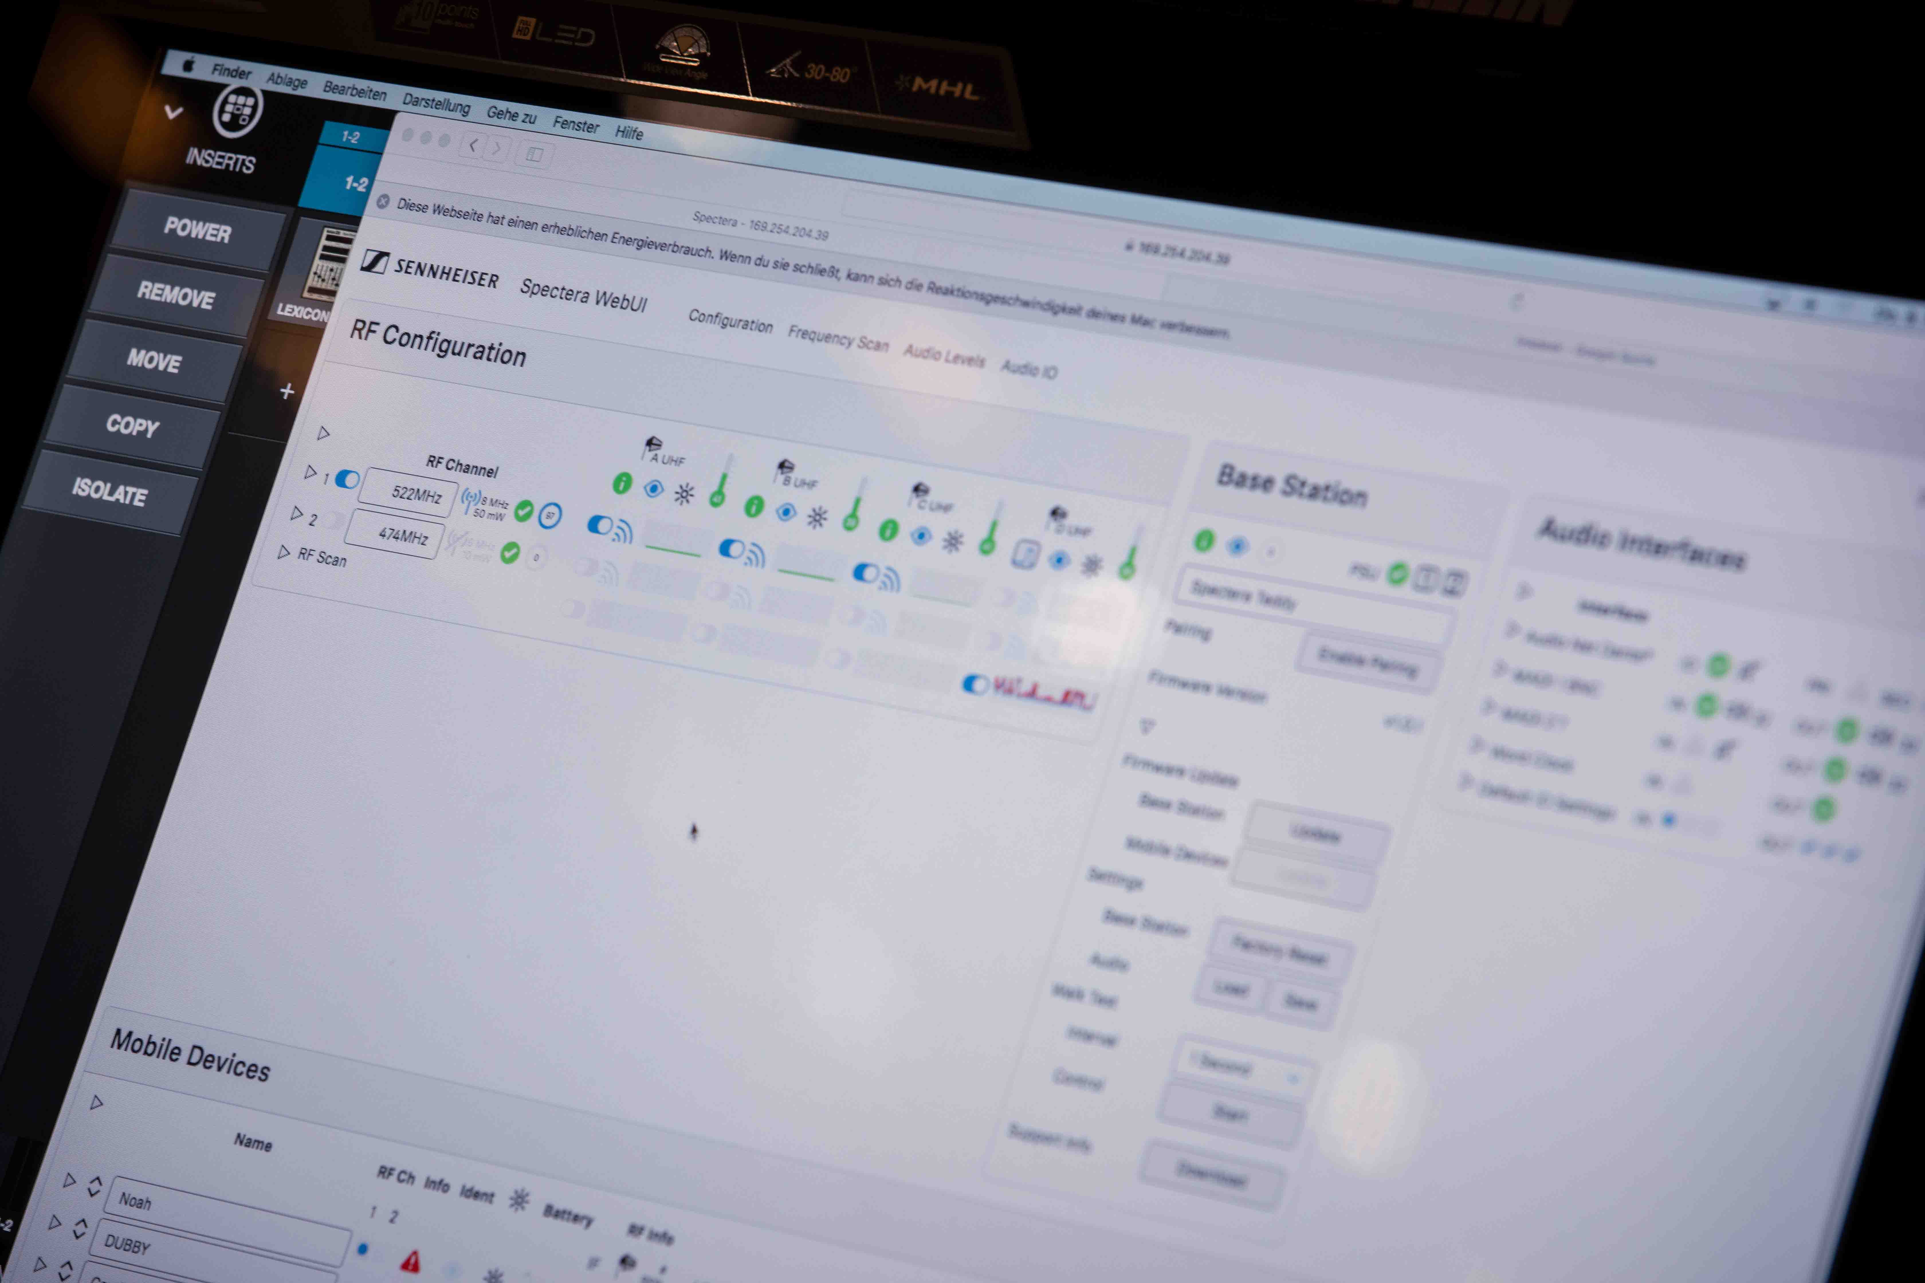

Toni Kern schätzt den Umstand, dass sich Spectera im Handumdrehen einrichten lässt: „Früher fand ich es schon toll, wenn man IEM-Beltpacks zur Synchronisation einfach vor die Sender halten konnte und nicht mehr an den Geräten herumfummeln musste, um die Parameter einzustellen. Als ich Spectera dann bei der Tour von Max und Joy im Einsatz hatte, habe ich festgestellt, wie komfortabel es ist, einfach einen 8-MHz-Block festzulegen und das System dann eigenständig alles einstellen zu lassen.“

Spectera bietet durch doppelte Netzteile, primäre und sekundäre Dante-Anschlüsse sowie optional verfügbare MADI-Ports (Optical Multimode oder BNC) Redundanz und damit zusätzliche Betriebssicherheit. Toni Kern hat eine der beiden Kaltgerätenetzbuchsen der Spectera Base Station mit dem Stromnetz verbunden, die andere ist an eine USV angeschlossen. Ein Ausfall der Base Station ist zwar unwahrscheinlich, aber theoretisch denkbar. Kern macht sich darüber keine Sorgen: „Bis dato hat immer alles einwandfrei funktioniert. Wir sind ja auch nur mit je einem Pult unterwegs. Produktionen mit entsprechendem Budget führen deshalb oft Havariepulte mit und werden künftig sicher auch immer eine zusätzliche Spectera Base Station als Backup dabei haben.“

Auf einem Rechner, den Toni Kern per Netzwerkkabel mit der Base Station verbunden und am Monitorplatz aufgestellt hat, läuft das Spectera WebUI. Kern bescheinigt der bei Soundcheck und Show permanent auf dem Monitor angezeigten Software-Oberfläche eine sehr gute Übersichtlichkeit.

DAD Antennen
Bei der Tournee von Teddy Teclebrhan finden insgesamt vier Spectera DAD-Antennen Verwendung: Zwei der per Power over Ethernet (PoE) versorgten Antennen decken die mit großen LED-Flächen gestaltete Bühne ab. Eine weitere Antenne ist am FOH-Platz aufgestellt, um Teclebrhan Ausflüge ins Publikum zu ermöglichen. Die vierte DAD-Antenne schließlich wird für HF-Scans herangezogen. „Die Abdeckung der Bühne würde vermutlich auch mit nur einer Antenne funktionieren, und die Scan-Antenne ist schon ein wenig Luxus …“, räumt Toni Kern ein. „Ohne die Antenne am FOH würden wir allerdings definitiv nicht auskommen, weil Teddy gerne schon einmal quer durch die gesamte Halle läuft.“

Toni Kern weist auf die Vorzüge der DAD-Antennen hin, die zusätzliches Equipment wie Splitter, Combiner oder Booster überflüssig machen. „Wenn man sich dann noch vor Augen hält, dass die Spectera Base Station nur eine Höheneinheit beansprucht und der lästige Transport sowie die Lagerung großer Wireless-Racks entfallen, sind die logistischen Vorteile offensichtlich. Und das Antennenmanagement funktioniert einwandfrei: Netzwerkkabel einstecken, läuft!“

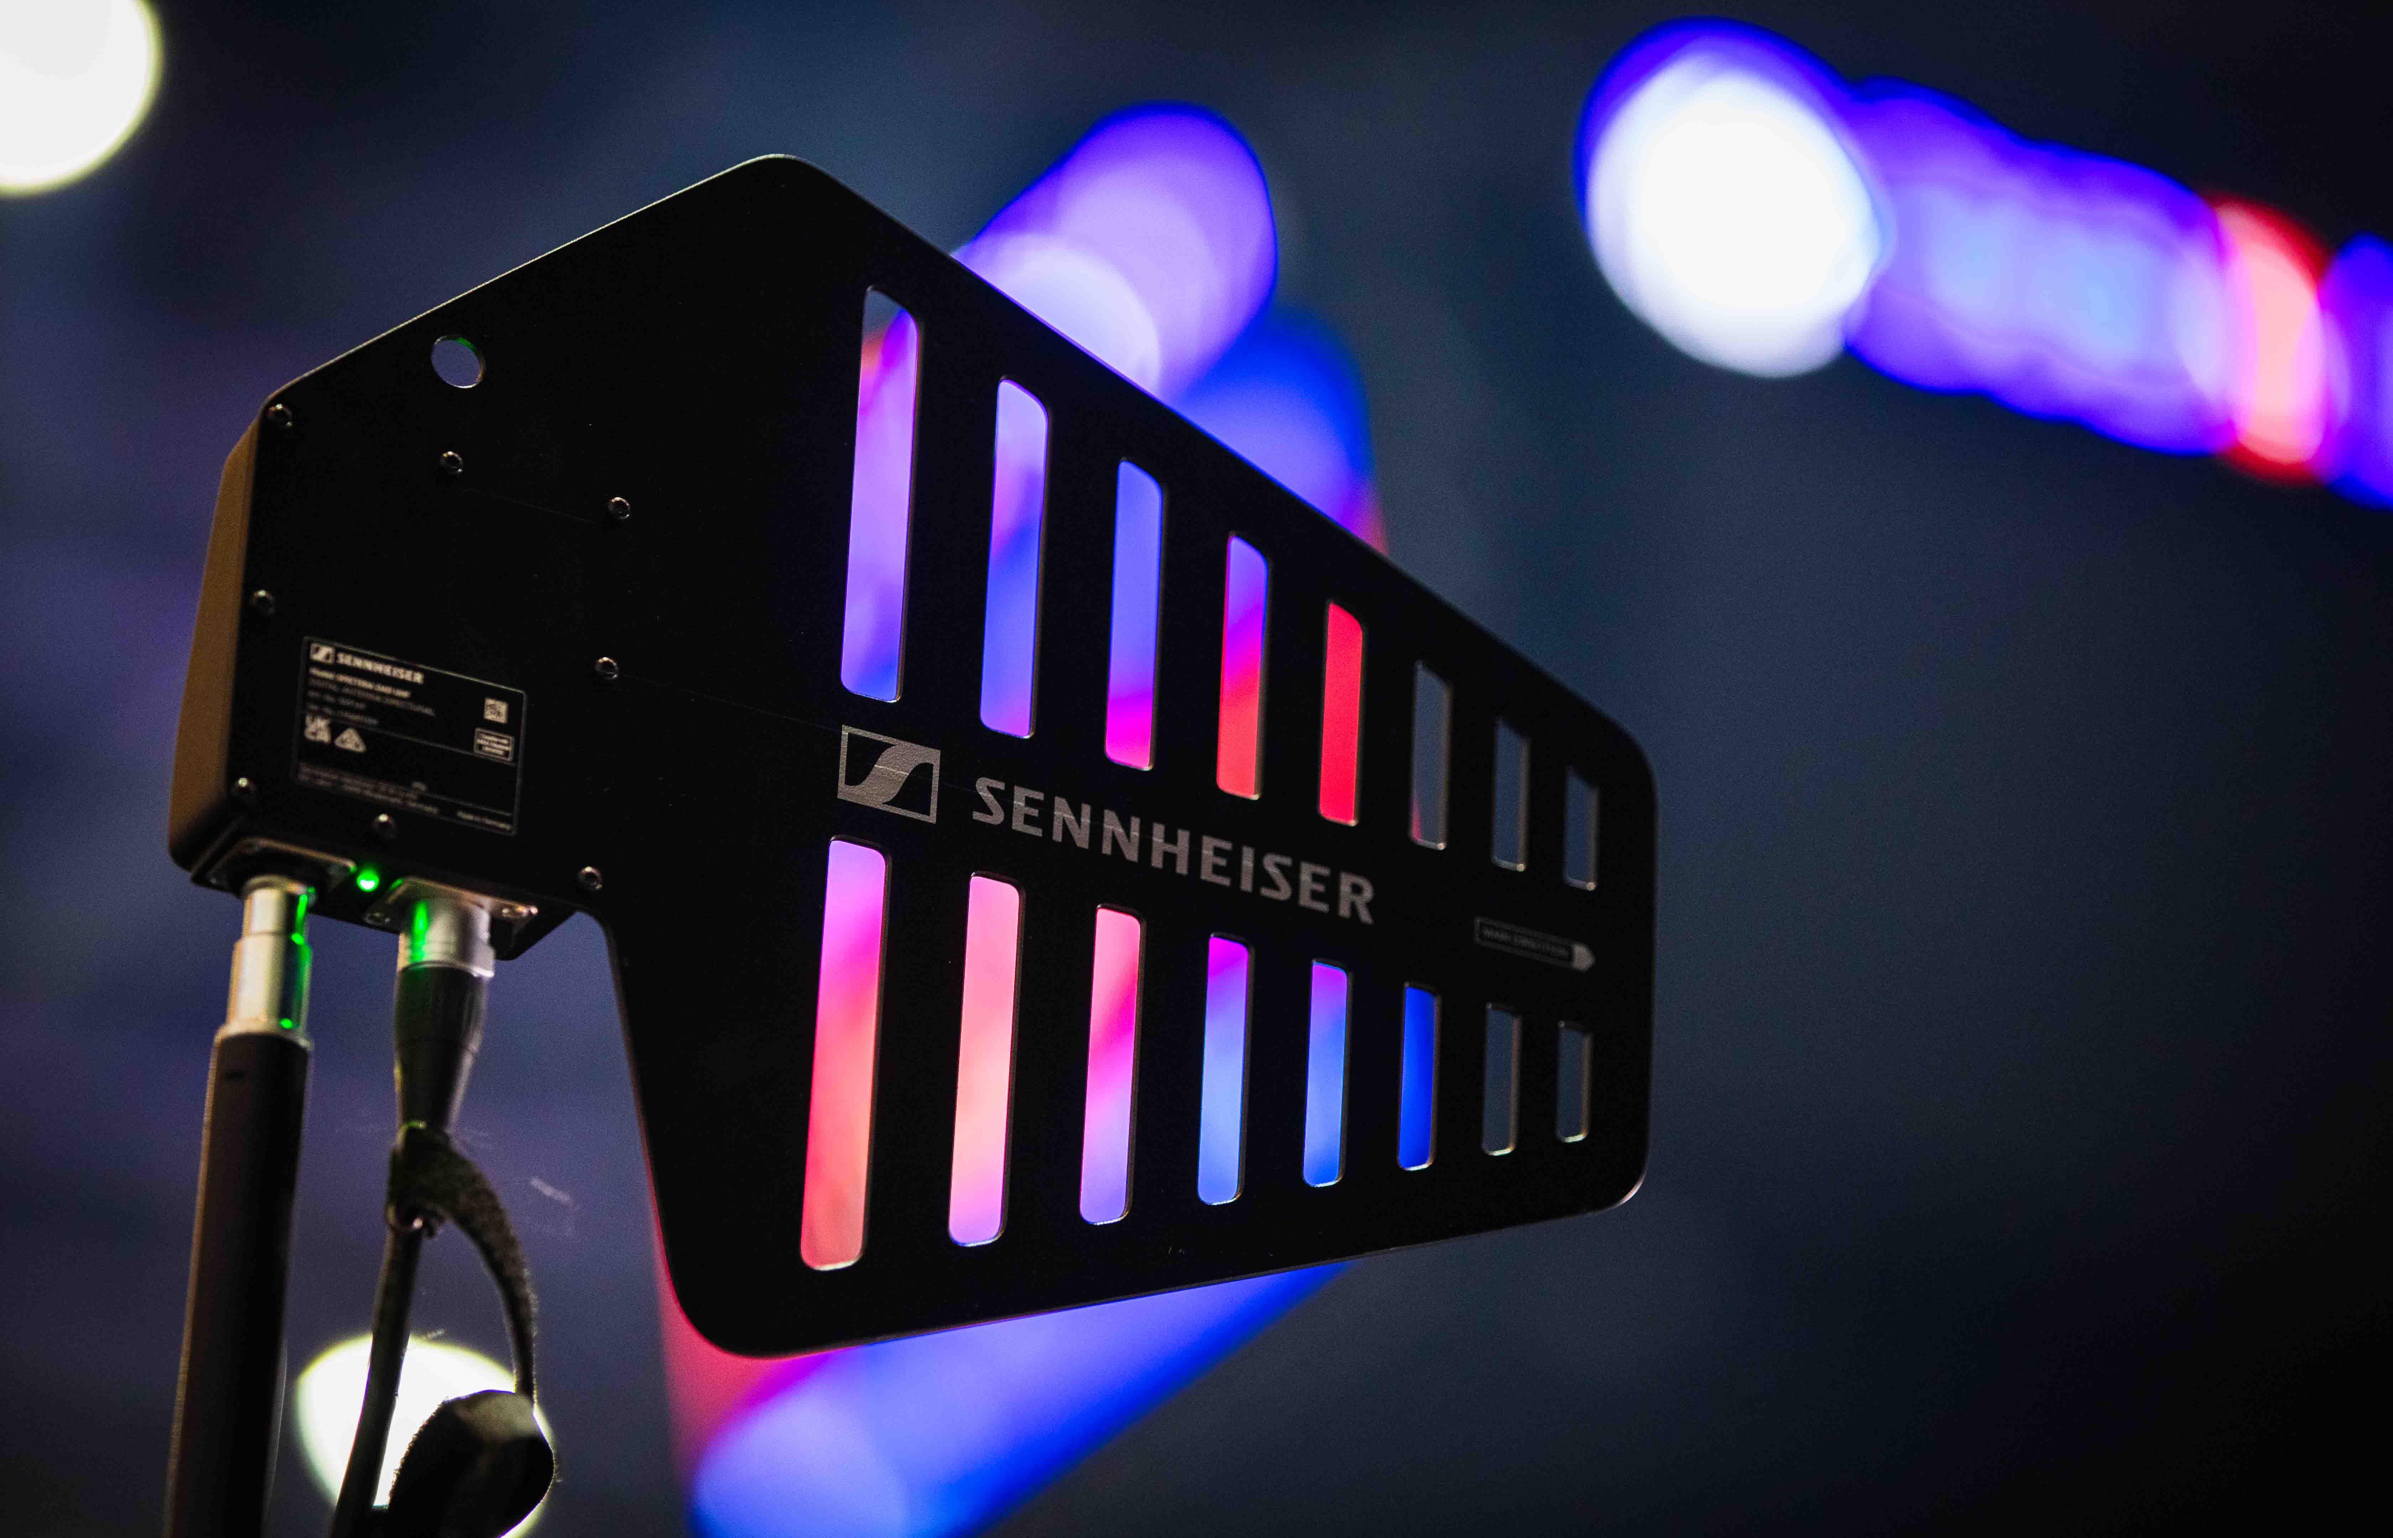 | Die DAD-Sende- und Empfangsantenne des Spectera-Ecosystems trägt alle erforderlichen HF-Komponenten und macht Booster, Splitter und Combiner überflüssig

Unterhaltungsfeuerwerk mit Kultstatus: „Was labersch du?“
Tedros Teclebrhan wurde 1983 in Asmara (Eritrea) geboren und wuchs in einer schwäbischen Kleinstadt auf. Nach einer Schauspielausbildung verfolgte er zunächst eine Karriere als Theater- und Musicaldarsteller und war auch in Fernsehrollen zu sehen. Auftritte bei „TV Total“ und eine eigene Show bei ZDFneo machten ihn einem breiten Publikum bekannt. Für sein aktuelles Streaming-Format „Die Teddy Teclebrhan Show“ erhielt er 2025 den renommierten Grimme-Preis. Die Jury lobte ihn als „Künstler, der „nicht nur verschiedene Figuren verkörpert, sondern das Format an sich zur Spielfläche macht und mit einer mühelos heraufbeschworenen Doppelbödigkeit spielt“. Teclebrhan schaffe „eine ganz eigene Form von Unterhaltung, die wohl irgendwo zwischen klassischer Nummernrevue und anarchischer Performance-Kunst verortet“ sei.

Bei seinen Auftritten greift Teddy Teclebrhan (www.teddyshow.de) sowohl gesellschaftliche Themen wie auch Alltagsbeobachtungen auf. Als Meister der Verwandlung setzt er dabei ein ganzes Universum von ihm selbst kreierter Charaktere ein, darunter die Kunstfigur Antoine Burtz (Kultspruch: „Was labersch du?“), mit der er 2011 durch das virale YouTube-Video „Umfrage zum Integrationstest“ überregional bekannt wurde. Teclebrhans Humor ist eigenwillig, skurril und oft von mehrdeutiger Ironie geprägt, immer jedoch mit Gespür für den richtigen Ton, gepaart mit Empathie und Charme. Seine Live-Shows, ein unterhaltsamer Mix aus Anarchie, Improvisation und Situationskomik, finden ein begeistertes Publikum. Um den Erfolg des insbesondere bei jüngeren Menschen extrem populären Künstlers zu verdeutlichen: Die aktuelle Tourproduktion füllte die Kölner LANXESS arena viermal und die Stuttgarter MHP Arena dreimal hintereinander. Prägnanter Online-Kommentar eines Besuchers: „Teddy trifft mein Komikzentrum hart. Guter Mann!“

Über die Marke Sennheiser – 80 Jahre Zukunft der Audio-Welt
Wir leben Audio. Wir atmen Audio. Immer und jederzeit. Diese Leidenschaft begleitet uns von den größten Bühnen der Welt bis in die leisesten Hörräume – hier überzeugt Sennheiser mit Klang, den man nicht nur hören, sondern auch fühlen kann. Im Jahr 2025 feiert Sennheiser sein 80-jähriges Bestehen. Seit 1945 steht die Marke für die Zukunft der Audio-Welt und dafür, Menschen weltweit einzigartige Sound-Erlebnisse zu ermöglichen.

Während professionelle Audiolösungen wie Mikrofone, Konferenzsysteme, Streaming-Technologien und Monitoring-Systeme zum Geschäft der Sennheiser electronic SE & Co. KG gehören, wird das Geschäft mit Consumer-Produkten wie Kopfhörern, Soundbars und sprachoptimierten Hearables von der Sonova Holding AG unter der Lizenz der Marke Sennheiser betrieben.

Pressekontakt DACH
Jacqueline Gusmag
+49 (0) 5130 600 – 1540
jacqueline.gusmag@sennheiser.com

